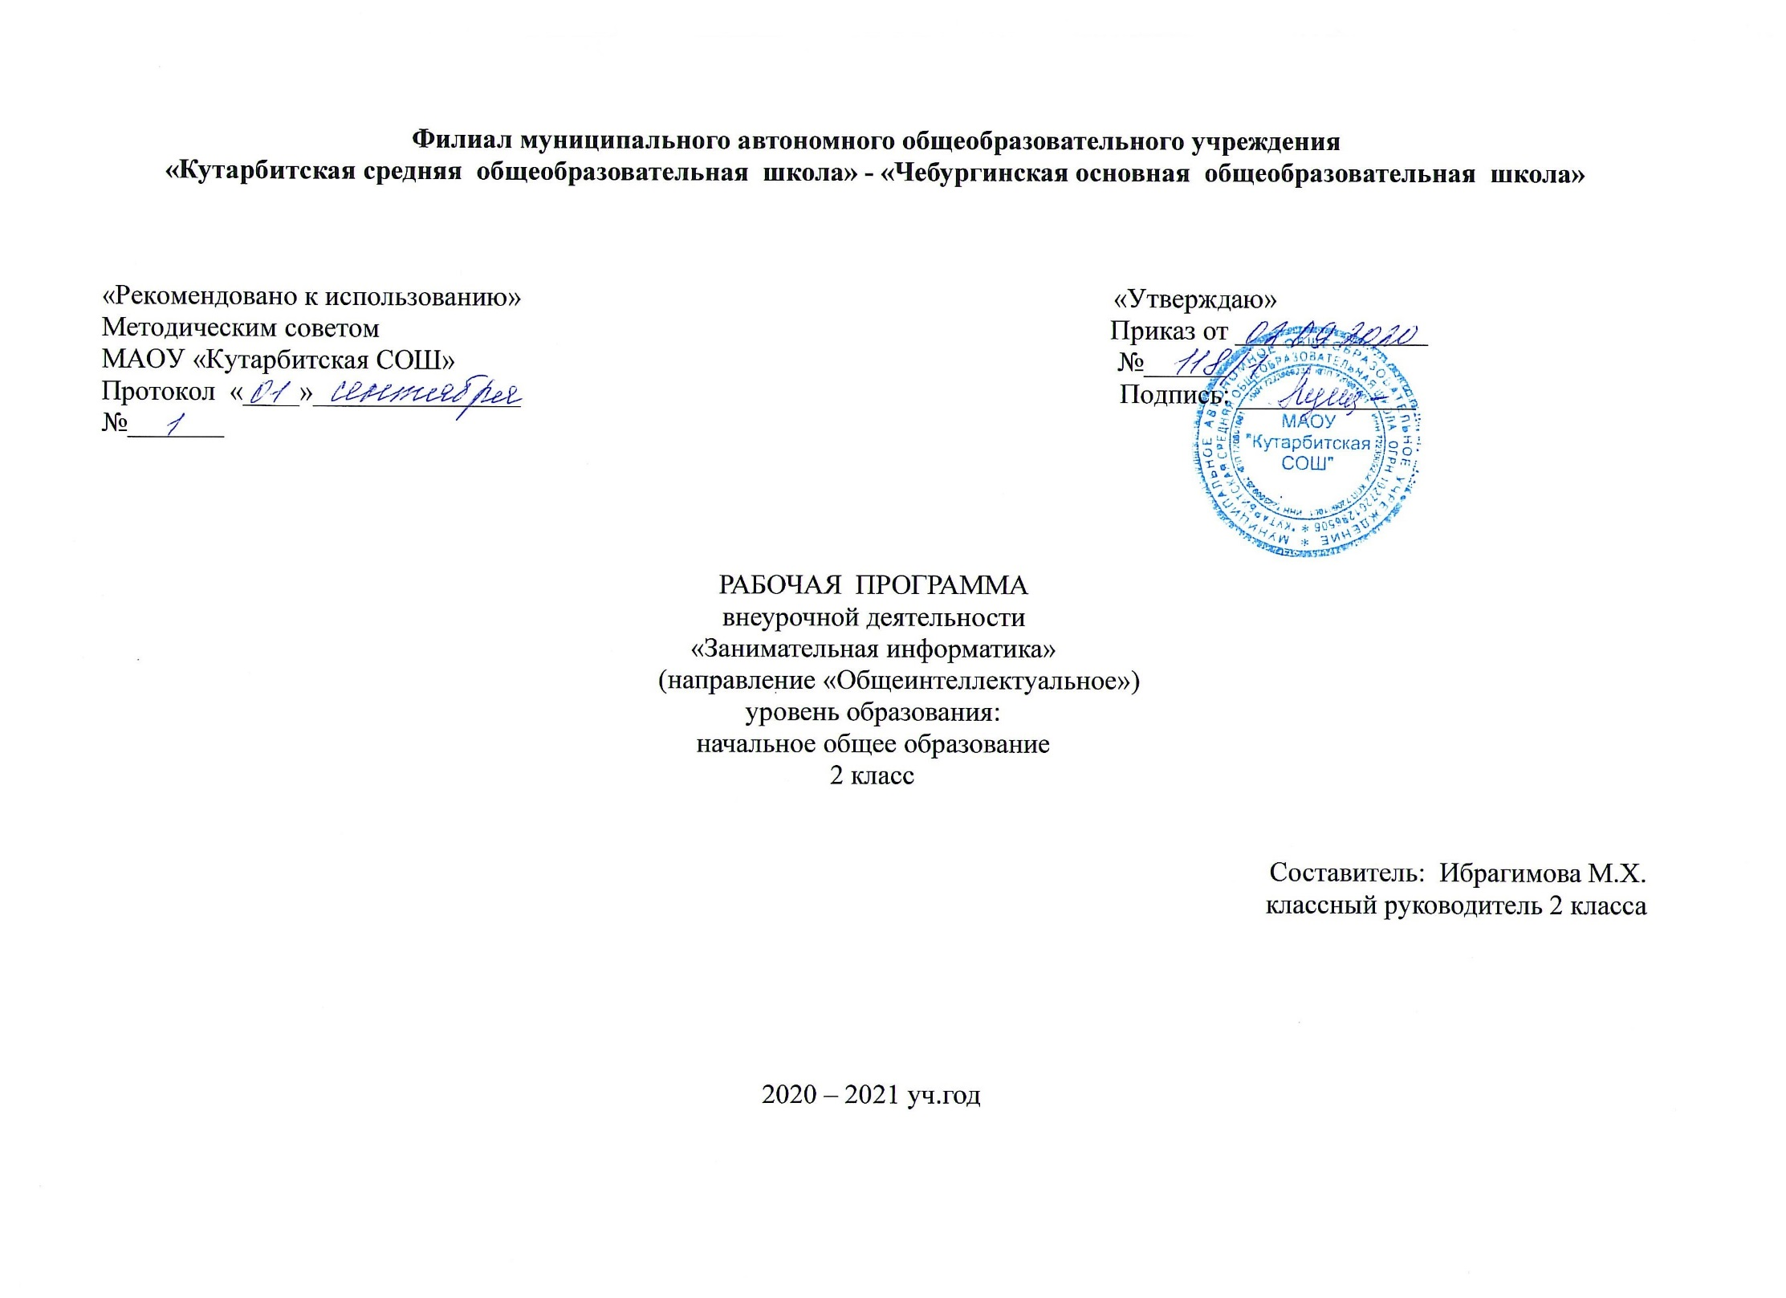

1. **Результаты освоения курса внеурочной деятельности «Занимательная информатика», 2 класс**

**ЛИЧНОСТНЫЕ РЕЗУЛЬТАТЫ**

**У обучающегося будут сформированы** -внутренняя позиция школьника внутренняя позиция школьника на уровне положительного отношения к школе, ориентации на содержательные моменты школьной действительности и принятия образца «хорошего ученика»**.**

**МЕТАПРЕДМЕТНЫЕ**

**Познавательные универсальные действия**

* Умение анализировать объекты с целью выделения признаков: анализировать объекты с выделением существенных и несущественных признаков;
* Умение выбрать основание для сравнения объектов: сравнивает по заданным критериям два три объекта, выделяя два-три существенных признака;
* Умение выбрать основание для классификации объектов: проводит классификацию по заданным критериям;
* Умение доказать свою точку зрения: строить рассуждения в форме связи простых суждений об объекте, свойствах, связях;
* Умение определять последовательность событий: устанавливать последовательность событий, определять последовательность выполнения действий, составлять простейшую инструкцию из двух-трех шагов;
* Умение использовать знаково-символические средства: использовать знаково-символические средства, в том числе модели и схемы для решения задач;
* Умение кодировать и декодировать информацию;
* Умение понимать информацию, представленную в неявном виде (выделяет общий признак группы элементов, характеризует явление по его описанию).

**Регулятивные универсальные действия**

* Умение принимать и сохранять учебную цель и задачи;
* Умение контролировать свои действия, осуществлять контроль при наличии эталона;
* Умения планировать и выполнять свои действия в соответствии с поставленной задачей и условиями ее реализации;
* Умения оценивать свои действия, правильность выполнения действия на уровне ретроспективной оценки.

1. **Коммуникативные универсальные действия**

* Умение объяснить свой выбор, строить понятные для партнера высказывания при объяснении своего выбора;
* Умение задавать вопросы, формулировать вопросы.

**ПРЕДМЕТНЫЕ РЕЗУЛЬТАТЫ**

**Предметными результатами** освоения программы «Первые шаги в мире информатики» , являются следующие знания и умения:

*Использовать* при решении задач, их обосновании и проверке найденного решения знания:

- Название цветов, форм и размеров предметов, названия и последовательность чисел

- Владение понятиями «равно», «не равно», «больше», «меньше», «вверх», «вниз», «вправо», «влево», «вверх», «вниз», «вправо», «влево», «действия предметов», «возрастание», «убывание», «множество», «симметрия», «отрицание», «правда», «ложь», «древо», «графы»

*Использовать* при решении задач, их обосновании и проверке найденного решения умений: выделять форму предметов; определять размеры предметов; располагать предметы, объекты, цифры по возрастанию, убыванию; выделять, отображать, сравнивать множества и его элементы; располагать предметы, объекты симметрично; находить лишний предмет в группе однородных; давать название группе однородных предметов; находить предметы с одинаковым значением признака (цвет, форма, размер, число элементов и т.д.); находить закономерности в расположении фигур по значению одного признака; называть последовательность простых знакомых действий; находить пропущенное действие в знакомой последовательности; отличать заведомо ложные фразы; называть противоположные по смыслу слова.

**2. Содержание курса внеурочной деятельности** **«Занимательная информатика», 2 класс**

**Повторение изученного материала (3 часа)**

Правила поведения и техника безопасности в компьютерном классе Компьютер и его основные устройства. Системный блок. Клавиатура. Работа на клавиатуре.

**Текстовый редактор WordPad (7 часов)**

Знакомство с текстовым редактором WordPad. Основные элементы текстового документа: символ, слово, строка, предложение, абзац, перемещение по тексту. Создание и сохранение текстового документа.

**Графический редактор Paint (4 часа)**

Работа в графическом редакторе Paint. Применение инструментов: линейка, надпись, геометрические фигуры. Создание рисунка. Копирование рисунка.

**Работа с информацией (3 часа)**

Информация, виды информации, способы представления информации.

**Логика и информатика(17 часов)**

Зеркальное отражение. Симметрия. Массивы, работа с массивами. Множества. Пересечение, объединение, сравнение, вложенность множеств. Алгоритм. Ветвление алгоритма, способы представления алгоритма. Порядок действий, запись алгоритма. Исполнитель. Система команд.

**3.Тематическое планирование внеурочной деятельности «Занимательная информатика», 2 класс**

|  |  |  |
| --- | --- | --- |
| **№ п/п** | **Название темы.** | **Колич. часов** |
|  | **Введение в предмет** | **3** |
| 1 | Техника безопасности. Введение в предмет. Компьютеры в жизни человека. | 1 |
| 2 | Системный блок. | 1 |
| 3 | Клавиатура. Работа на клавиатуре. | 1 |
|  | **Текстовой редактор WordPad.** | **7** |
| 4 | Знакомство с текстовым редактором WordPad. | 1 |
| 5 | Основные элементы текстового документа: символ, слово, строка, предложение, абзац. Перемещение по тексту. | 1 |
| 6 | Создание и сохранение текстового документа. | 1 |
| 7 | Основы форматирования текста. | 1 |
| 8 | Закрепление изученного. | 1 |
| 9 | Контроль и учёт знаний. | 1 |
| 10 | Повторение изученного. | 1 |
|  | **Графический редактор Paint.** | **4** |
| 11 | Графический редактор Paint. Применение инструментов: линейка, надпись, многоугольник, скругленный прямоугольник, эллипс, кривая. | 1 |
| 12 | Создание рисунка. Копирование. | 1 |
| 13 | Создание рисунка. | 1 |
| 14 | Создание рисунка. Повторение изученного | 1 |
|  | **Работа с информацией.** | **3** |
| 15 | Способы представления информации. Виды информации. | 1 |
| 16 | Поиск информации. | 1 |
| 17 | Поиск информации. Самостоятельная работа. | 1 |
|  | **Логика и информатика** | **17** |
| 18 | Зеркальное отражение. | 1 |
| 19 | Симметрия. | 1 |
| 20 | Понятие «массив» | 1 |
| 21 | Работа с массивами. Введение понятия «присваивание» | 1 |
| 22 | Работа с массивами. | 1 |
| 23 | Сравнение множеств. Вложенность множеств. | 1 |
| 24 | Контроль и учёт знаний. | 1 |
| 25 | Анализ контрольной работы. Повторение изученного. | 1 |
| 26 | Алгоритм. | 1 |
| 27 | Ветвление алгоритма. | 1 |
| 28 | Способы представления алгоритма. | 1 |
| 29 | Порядок действий алгоритма. | 1 |
| 30 | Запись алгоритма.  Исполнитель. | 1 |
| 31 | Система команд исполнителя. | 1 |
| 32 | Повторение изученного материала Игра «Весёлая информатика» | 1 |
| 33 | Контроль и учёт знаний. | 1 |
| 34 | Повторение изученного материала. Диагностика внимания и памяти. | 1 |
| **Итого** |  | **34 часа** |